Памятка
Рекомендованные правила при разрешении конфликтной ситуации

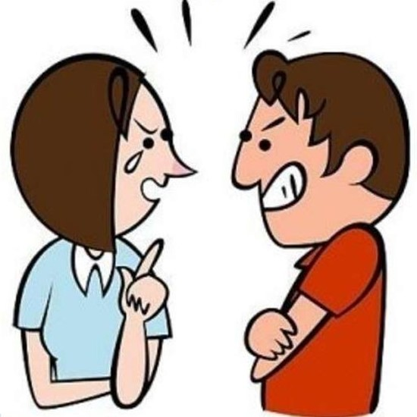

- Помните, что в конфликте у человека доминирует не разум, а эмоции, что ведет к аффекту, когда сознание просто отключается, и человек не отвечает за свои слова и поступки, за которые впоследствии бывает обидно и неудобно. Поэтому из делового общения необходимо устранить суждения и оценки, ущемляющие достоинство собеседников, иронические замечания, высказываемые с чувством плохо скрытого превосходства или пренебрежения.
- Стремитесь к уважительной манере разговора. Такие фразы, как: «Прошу извинить», «Буду очень признателен», «Если это вас не затруднит» – препятствуют формированию у оппонента внутреннего сопротивления, снимают отрицательные эмоции.
- Стремитесь вести обсуждение не по поводу занимаемых сторонами позиций, а по существу проблемы, основываясь на объективных критериях. Старайтесь выслушать собеседника, так как умение слушать является одним из критериев коммуникабельности.
- Придерживайтесь многоальтернативного подхода и, настаивая на своем предложении, не отвергайте предложение партнера, задав себе вопрос «Разве я никогда не ошибаюсь?». Постарайтесь взять оба предложения и посмотрите, какую сумму выгод и потерь они принесут в ближайшее время и потом.
- Осознайте значимость разрешения конфликта для себя, задав вопрос «Что будет, если выход не будет найден?» Это позволит перенести центр тяжести с отношений на проблему.
- Если вы и ваш собеседник раздражены и агрессивны, то необходимо снизить внутреннее напряжение, «выпустить пар». Но разрядиться на окружающих – это не выход, а выходка. Но если уж так получилось, что потеряли контроль над собой, попытайтесь сделать единственное: успокойтесь сами, а не требуйте этого от партнера. Избегайте констатации отрицательных эмоциональных состояний партнера. Замечено, что тон собственного голоса полезно понижать в той степени, в какой собеседник переходит на высокие ноты – так выигран не один спор.
- Ориентируйтесь на положительное, лучшее в человеке. Тогда вы обязываете и его быть лучше.
- Предложите собеседнику встать на ваше место и спросите: «Если бы вы были на моем месте, то что бы вы сделали?» Это снимает критический настрой и переключает собеседника с эмоций на осмысление ситуации.
- Не преувеличивайте свои заслуги и не демонстрируйте знаки превосходства. Не обвиняйте и не приписывайте только партнеру ответственность за возникшую ситуацию.
- Независимо от результатов разрешения противоречий старайтесь не разрушить отношения.



